数据库系统安全实验

实验报告

系统名称 论坛管理信息系统

【1.2小组分工及打分】
【1.3系统简介与需求分析】
本系统为论坛管理信息系统，目的是打造一款面向武大信息学部的学生交流平台，因信部栽种有为数不少的石楠树，故得名“石楠社区”。论坛拥有注册、登录、发帖、搜索帖子、删帖、置顶、查看用户详情信息等功能。考虑到在校生的需求主要有以下三点：提问学习困惑，交流学习心得；兴趣爱好交流，结交朋友；闲置交易，买卖物品。因此用户在发帖的时候可以选择对应的三个标签“学习”、“兴趣”“交易”。

【1.4系统设计与开发平台】
【1.4.1开发平台的选择和配置】
windows10
火狐浏览器
phpstudy 8.1.0.5
Apache2.4.39
MySQL5.7.26
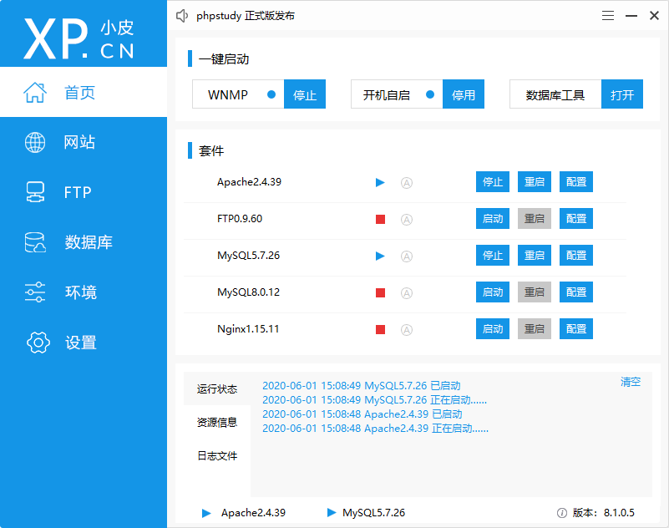
本次实验中我们构建论坛用的开发平台是php+apache+mysql。前端方面，为了实现与数据库的交互，我们从零开始学习了html5+css+javascript，实现了静态页面，同时运用layui模板与jquery完成了动态元素的渲染。后端方面，使用sql语言设计数据库，使用php语言进行对数据库的操作以及与前端通信。

【1.4.2系统功能分析】
注册：注册一个新账号
登录：登录账号
发帖：在论坛中发一个新的帖子
删帖：删除帖子
置顶：置顶帖子
用户详情信息：查看用户详情
搜索：搜索标题或内容中含有关键字的帖子

【1.4.3功能模块】
注册：
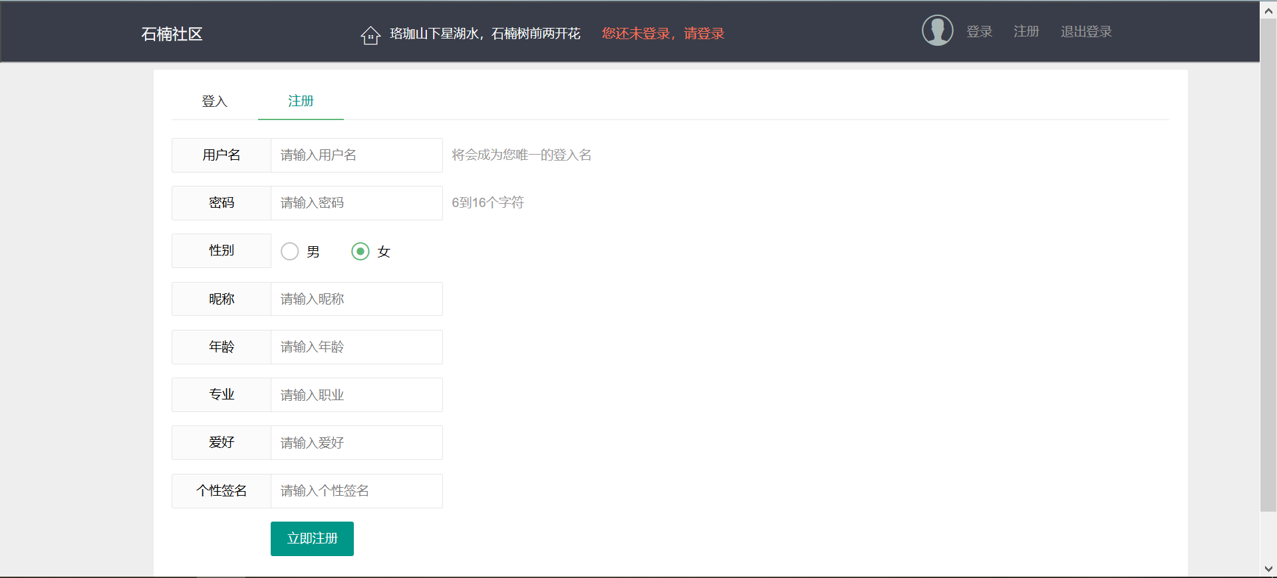
登录：
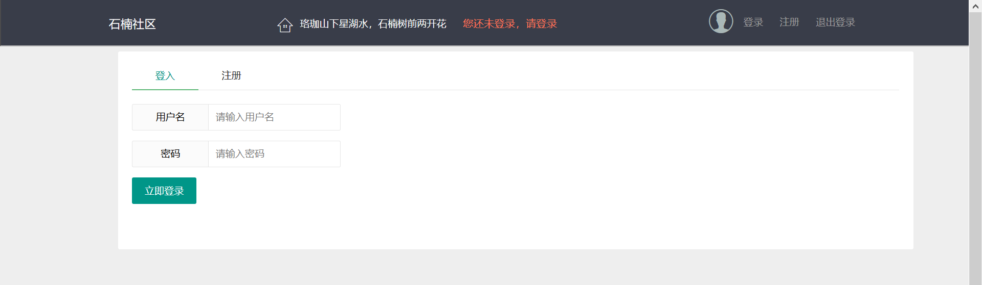
发帖：
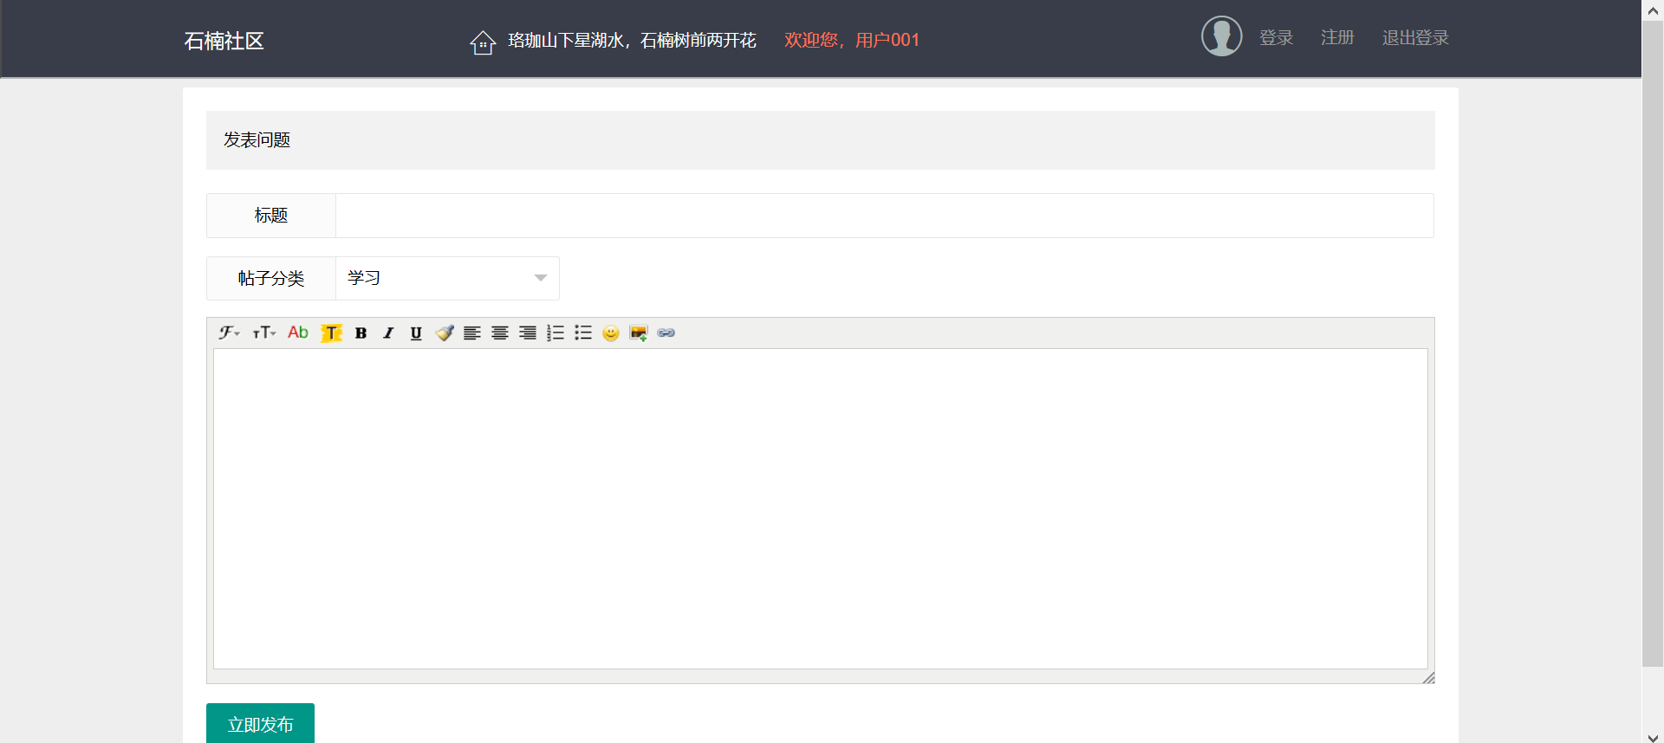
回复
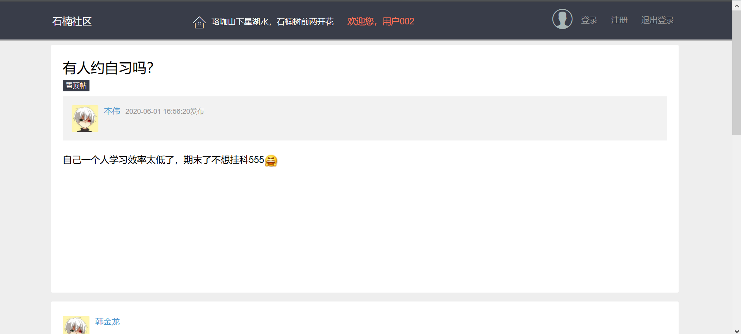评论，置顶，取消置顶，删帖，
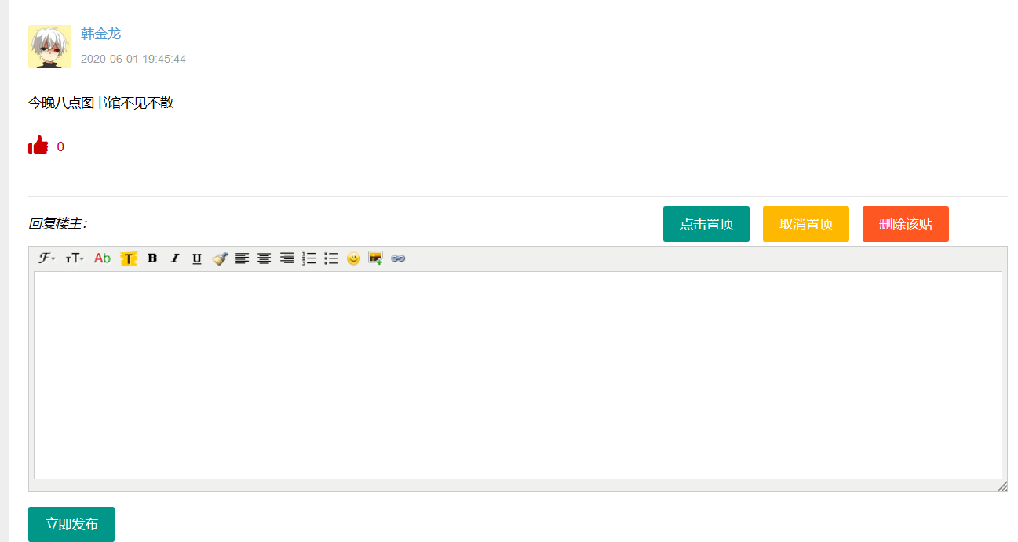用户信息
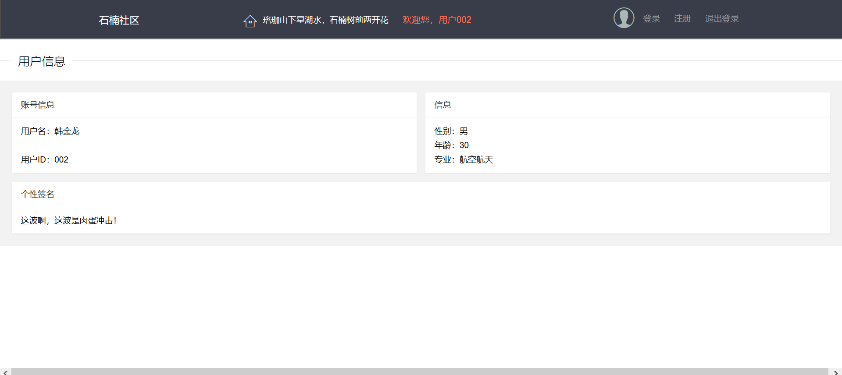
搜索：
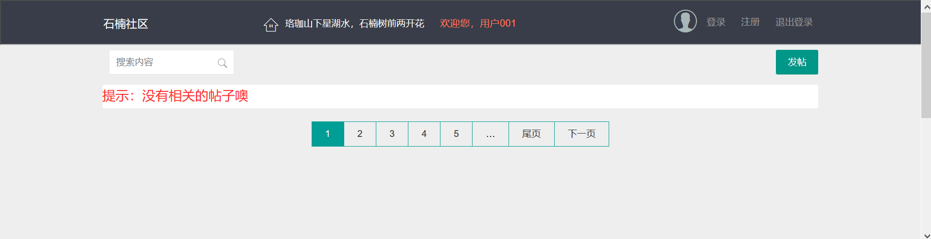

【1.5数据库设计】
【1.5.1概要设计】
本系统含用户信息、帖子信息、回复信息三个表，其中帖子信息中的发帖者ID外键依赖于用户信息中的用户ID，回复信息中的回复者ID外键依赖于用户信息中的用户ID，回复帖子ID外键依赖于帖子信息中的帖子ID
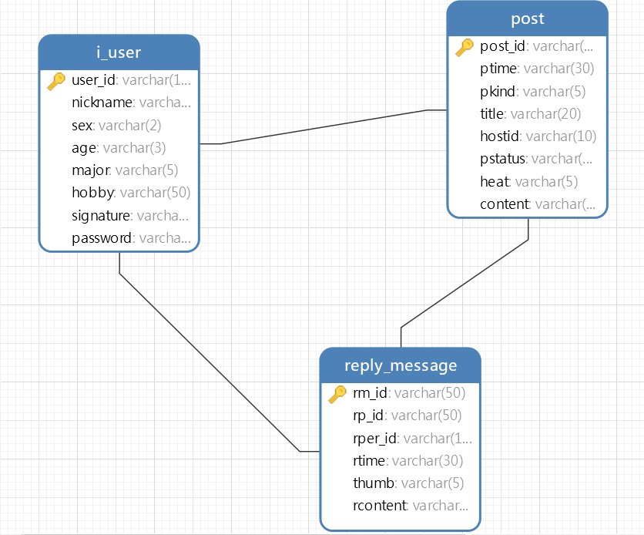
【1.5.2逻辑设计】
论坛注册用户信息
用户ID（主键）
昵称（非空）
性别
年龄
专业
爱好
个性签名
密码

帖子信息
帖子编号（主键）
发帖时间
帖子分类
帖子名称
发帖者ID（外连接）
帖子状态（置顶/普通）
帖子热度（等值于帖子回复数）
帖子内容

回复信息
回复信息编号（主键）
回复帖子编号（外连接）
回复者ID（外连接）
回复时间
点赞数
回复内容
【1.5.3物理设计】
DROP TABLE IF EXISTS `i_user`;
CREATE TABLE `i_user` (
`user_id` varchar(10) NOT NULL,
`nickname` varchar(10) NOT NULL,
`sex` varchar(2) NULL DEFAULT NULL,
`age` varchar(3) NULL DEFAULT NULL,
`major` varchar(5) NULL DEFAULT NULL,
`hobby` varchar(50) NULL DEFAULT NULL,
`signature` varchar(50) NULL DEFAULT NULL,
`password` varchar(10) NOT NULL,
PRIMARY KEY (`user_id`) USING BTREE
)
CREATE TABLE `post` (
`post_id` varchar(50) NOT NULL DEFAULT '0',
`ptime` varchar(30) NULL DEFAULT NULL,
`pkind` varchar(5) DEFAULT NULL,
`title` varchar(20) DEFAULT NULL,
`hostid` varchar(10) NOT NULL,
`pstatus` varchar(10) NULL DEFAULT '0',
`heat` varchar(5) DEFAULT '',
`content` varchar(300) DEFAULT NULL,
PRIMARY KEY (`post_id`) USING BTREE,
INDEX `promulgator`(`hostid`) USING BTREE,
CONSTRAINT `FK_hostid` FOREIGN KEY (`hostid`) REFERENCES `i_user` (`user_id`) ON DELETE CASCADE ON UPDATE CASCADE
) ;
CREATE TABLE `reply_message` (
`rm_id` varchar(50) CHARACTER SET utf8 COLLATE utf8_general_ci NOT NULL,
`rp_id` varchar(50) DEFAULT NULL,
`rper_id` varchar(10) DEFAULT NULL,
`rtime` varchar(30) DEFAULT NULL,
`thumb` varchar(5) DEFAULT NULL,
`rcontent` varchar(300) DEFAULT NULL,
PRIMARY KEY (`rm_id`) USING BTREE,
INDEX `FK_rp`(`rp_id`) USING BTREE,
INDEX `rper_id`(`rper_id`) USING BTREE,
CONSTRAINT `FK_rp` FOREIGN KEY (`rp_id`) REFERENCES `post` (`post_id`) ON DELETE CASCADE ON UPDATE CASCADE,
CONSTRAINT `reply_message_ibfk_1` FOREIGN KEY (`rper_id`) REFERENCES `i_user` (`user_id`) ON DELETE CASCADE ON UPDATE CASCADE
)

【1.5.4存储过程设计】
注册
insert into i_user (user_id,password,nickname,sex,age,major,hobby,signature) values ('$name','$password','$n_name','$user_sex','$user_age','$user_major','$user_hobby','$user_signature')
登录 匹配用户名和密码
select * from i_user where user_id = $uid and password=$password
主页 更新帖子信息
UPDATE post,
(SELECT post_id,count(reply_message.rm_id) num
FROM post
LEFT JOIN reply_message ON post.post_id = reply_message.rp_id
GROUP BY post.post_id) a
SET post.heat = a.num
WHERE post.post_id = a.post_id");
主页显示帖子
SELECT * FROM post ORDER BY pstatus DESC, ptime DESC
主页发帖
insert into post (post_id,ptime,pkind,title,hostid,pstatus,heat,content) values ('$postid','$time','$kind','$title','$uid','0','','$content');
主页搜索
SELECT * FROM post WHERE content LIKE '%$user_searchval%' OR title LIKE '%$user_searchval%'
帖子详情页
SELECT * FROM post,i_user WHERE post_id = '$postid' AND i_user.user_id = post.hostid ORDER BY ptime DESC;
SELECT * FROM reply_message,i_user WHERE rp_id = '$postid' AND user_id = rper_id ORDER BY rtime;
帖子回复
insert into reply_message (rm_id,rp_id,rper_id,rtime,thumb,rcontent) values ('$replyid','$postid','$uid','$time','0','$content')
帖子置顶
UPDATE post SET pstatus = '1' WHERE post_id = '$postid'
帖子取消置顶
UPDATE post SET pstatus = '0' WHERE post_id = '$postid'
帖子删除
DELETE FROM post WHERE post_id = '$postid'；
获取用户信息
SELECT * FROM i_user WHERE user_id = '$user_id'
【结语】
本次实验中，为了实现数据库应用系统，我们通过阅读相关文档、博客，观看学习视频，从零开始学习了前端开发语言html+css+javascript和后端开发语言php，完成了一个web网站的前后端交互以及在服务器端对数据库进行的操作，对mysql数据库的组织结构有了更深入的了解，对sql语言的多种查询方式有了更熟练的掌握。本次实验过程非常辛苦，我们常常为实现一个需求搜遍各大网站，打开无数标签页窗口，但也的的确确在学习和试错的过程中不断进步，感到非常充实。最后还有几点遗憾因为时间和个人能力有限的关系未能实现：1.没有区分不同身份的用户，应该只有管理员拥有置顶、删帖的权限2.对html中dom的加载过程以及操作理解的不够深入，导致网页加载时间过长，影响用户体验。今后如果有机会继续学习前端知识，接触相关开发，我相信能够做得更好。

